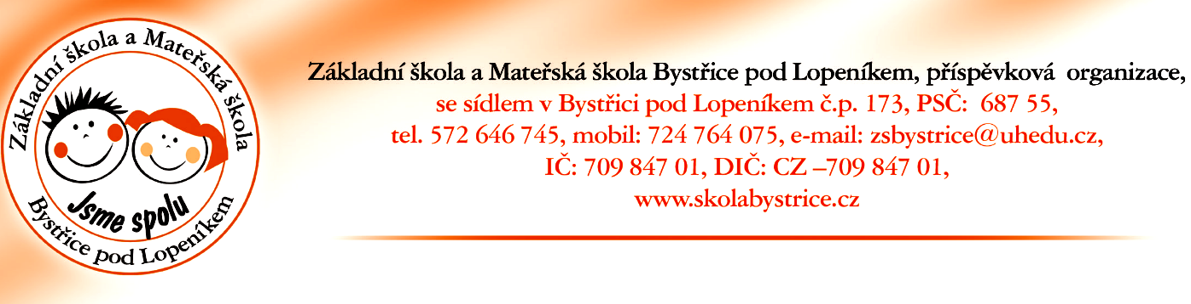

Č.j. zsbpl /2017
Zveřejnění rozhodnutí o příjímání žáků k základnímu vzdělávání
od školního roku 2017/2018 v základní škole,
jejíž činnost vykonává Základní škola a Mateřská škola Bystřice pod Lopeníkem, příspěvková organizace.
Dle novelizovaného znění § 183 ŠZ po 1. 1. 2012 v platném znění, zveřejňuji rozhodnutí k přijímání žáků k plnění povinné školní docházky od školního roku 2017 / 2018.
Dnem zveřejněním tohoto seznamu 04. 05. 2017 se rozhodnutí o přijetí považují za oznámená a následující den začíná běžet patnáctidenní lhůta pro odvolání.
Poučení: Proti tomuto rozhodnutí lze podat odvolání do 15 dnů ode dne jeho zveřejnění. Odvolání se podává u ředitelky základní školy, jejíž činnost vykonává Základní škola a Mateřská škola Bystřice pod Lopeníkem, příspěvková organizace a rozhoduje o něm Krajský úřad Zlínského kraje.

Registrační číslo | Rozhodnutí
ZS 01 / 2017 | Přijat(a) k základnímu vzdělávání
ZS 02 / 2017 | Přijat(a) k základnímu vzdělávání
ZS 03 / 2017 | Přijat(a) k základnímu vzdělávání
ZS 04 / 2017 | Přijat(a) k základnímu vzdělávání
ZS 05 / 2017 | Přijat(a) k základnímu vzdělávání
ZS 06 / 2017 | Přijat(a) k základnímu vzdělávání
ZS 07 / 2017 | Odklad povinné školní docházky
ZS 08 / 2017 | Odklad povinné šklolní docházky

Tento seznam bude zveřejněn po dobu 15 dnů.

Monika Petrášová, ředitelka školy

V Bystřici pod Lopeníkem dne 04. 05. 2017

